МДОУ- детский сад № 5 р. п. Земетчино (Филиал № 1)

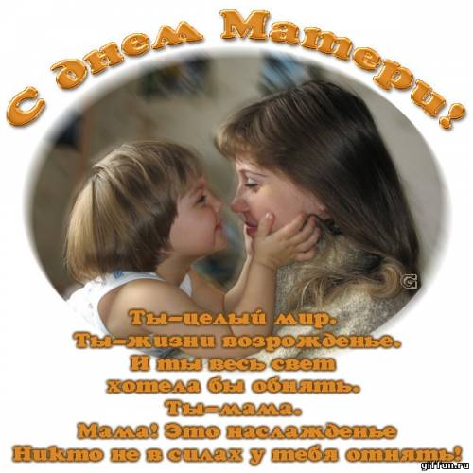

Подготовили воспитатели Уварцева Т.А.
Секрет Н.А.
2020 год
Фотоотчёт развлечения с детьми «Мамочка любимая!»
Мы знаем планета у нас голубая,
И это, наверно, друзья, потому,
Что мамы шагают по ней, улыбаясь,
Даря нам тепло, любовь, красоту.
В нашем детском саду № 5 р. п. Земетчино (Филиал № 1) стало доброй традицией ежегодно проводить мероприятия, посвященные Дню Матери. Воспитатели вместе с ребятами всегда тщательно готовятся к этому праздничному дню. Каждый год мы приглашали мам в наш музыкальный зал, чтобы поздравить и порадовать яркими выступлениями их любимых детей и внуков. Но сегодня, 26 ноября 2020 года, праздник «Мамочка любимая!» прошёл без участия наших мам, по причине сложившейся ситуации во всей стране.
Но дети читали для своих мам стихи, исполняли песни и танцевали задорные танцы, воспитатели записали видео для каждой мамы.

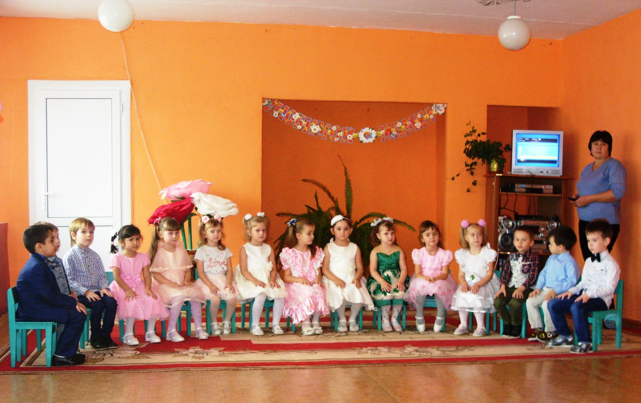
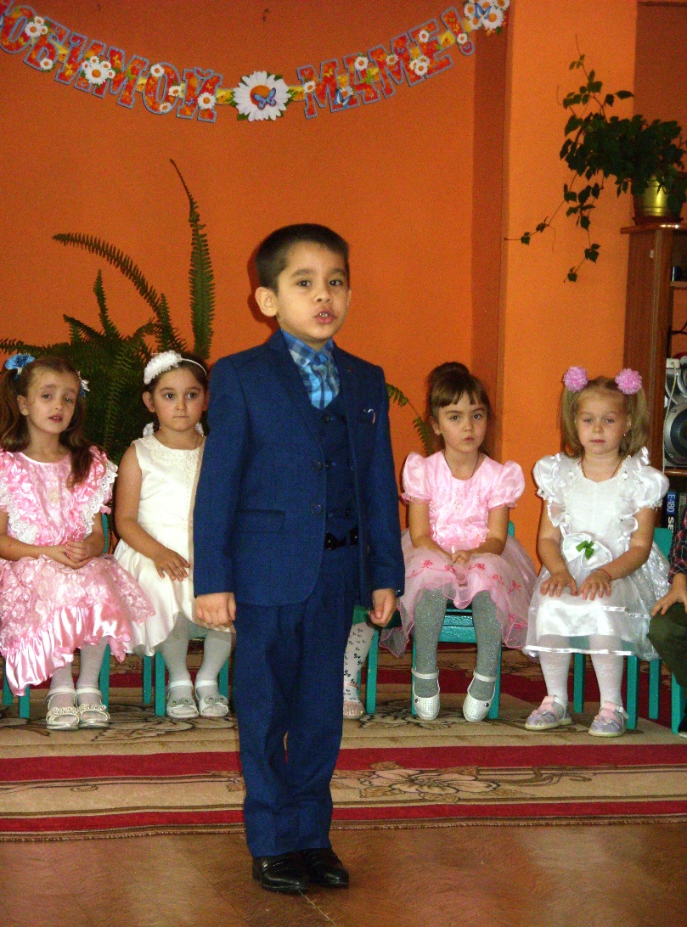

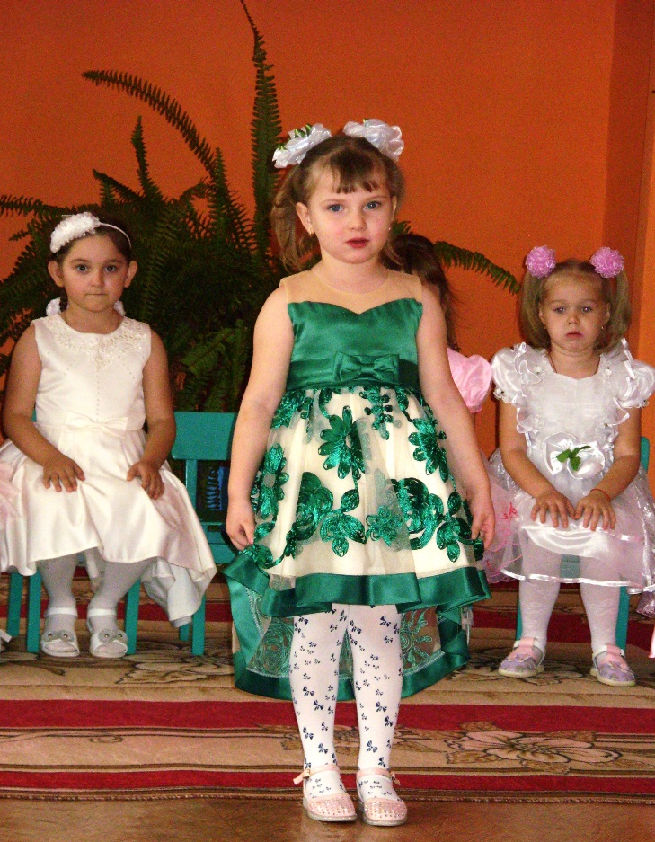

Пусть звенят повсюду песни
Про любимых наших мам.
Мы за всё, за всё родные,
Говорим спасибо вам!
